1. Качайте с гитхаба файл. Распакуйте его в файл самого pycharm например: C:\Users\bossr\PycharmProjects/autobd2-main
2. Потом качайте профессиональную версию Pycharm, либо с гитхаба, либо с сайта https://www.jetbrains.com/pycharm/download/?section=windows
3. Далее, качайте sqlite, есть ссылка с гита или посмотрите на ютубе. https://www.sqlite.org/download.html
4. Когда всё установите, пропишите в командной строке(в самом терминале pycharm) :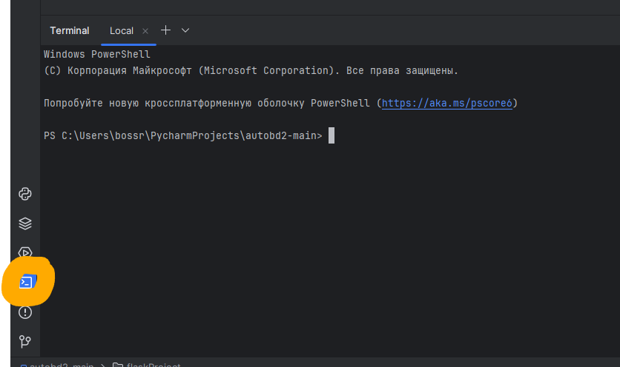 pip install flask  
   python initialize_db.py  
   python app.py

И должно всё быть готово

Нажимайте на ссылку с ip и всё робит:

